

EQUIPE

COORDENADORA DE AUDITORIA INTERNA - AUDI
Rejane Assis Lima da Fonseca

ASSESSOR DE AUDITORIA INTERNA - ASSAUDI
Erick Oliveira Chaquian

CHEFE DA SEÇÃO DE AUDITORIA DE PESSOAL E GOVERNANÇA - SEAUPG
William Augusto de Oliveira

CHEFE DA SEÇÃO DE AUDITORIA CONTÁBIL E ACOMPANHAMENTO DA ACCOUNTABILITY – SACAA
Liz Cristina Pinto Duarte

ASSISTENTE DE AUDITORIA INTERNA - AUDI
Álisson Hahn

SUMÁRIO

I - APRESENTAÇÃO 4
II - METODOLOGIA 5
III - ESTRUTURA DA UNIDADE 6
IV - DIRECIONAMENTO ESTRATÉGICO E CADEIA DE VALOR 7
V – FATORES APRECIADOS NA ELABORAÇÃO DO PALP 8
VI – OBJETIVO DA EXECUÇÃO DO PALP 9
VII – PRESSUPOSTOS DE AUDITORIA 9
VII – TIPOS DE AUDITORIA PREVISTOS 9
VIII – OBJETOS DO EXAME DE AUDITORIA 10
IX – OBJETIVOS DAS AUDITORIAS 10
X – VARIÁVEIS CONSIDERADAS NA ELABORAÇÃO DO PLANO DE AUDITORIA DE LONGO PRAZO – PALP 11
XI – FORMA DE AUDITORIA 12
XII – ABRANGÊNCIA DE ATUAÇÃO: 12
XIII – LOCAL 12
XIV – ALOCAÇÃO DE RECURSOS E DISTRIBUIÇÃO DE TAREFAS: 12
XV – PROCEDIMENTOS DE AUDITORIA 13
XVI – TÉCNICAS DE AUDITORIA POR AMOSTRAGEM 13
XVII – EXECUÇÃO DOS TRABALHOS DE AUDITORIA 13
XVIII – EMISSÃO DO RELATÓRIO DE AUDITORIA 14
XIX -ACOMPANHAMENTO DE PROVIDÊNCIAS E RESPOSTAS 14
XX– CERTIFICADO DE AUDITORIA E PARECER DO DIRIGENTE DE CONTROLE INTERNO 14
XXI - DEMANDAS DA AUDITORIA INTERNA PARA O QUADRIÊNIO 14
XXII – CONSIDERAÇÕES FINAIS 15
ANEXO I – AUDITORIAS OBRIGATÓRIAS DETERMINADAS POR ÓRGÃOS EXTERNOS (COORDENADAS CNJ, INTEGRADAS DA JUSTIÇA ELEITORAL E AUDITORIA DE CONTAS - TCU) 16
ANEXO II – ÁREAS OU TEMAS AUDITÁVEIS DO TRIBUNAL EM SENTIDO AMPLO 18
ANEXO III – OUTRAS DEMANDAS DA ÁREA DE AUDITORIA INTERNA 19

I - APRESENTAÇÃO
Trata-se de Plano de Auditoria de Longo Prazo – PALP, abrangendo o quadriênio 2022/2025, a ser executado na Unidade Gestora 070024 – Tribunal Regional Eleitoral de Rondônia e elaborado por esta Coordenadoria de Auditoria Interna – AUDI.

Inicialmente, cumpre informar que a Constituição da República Federativa do Brasil de 1988 estabelece em seu artigo 74 que os Poderes Legislativo, Executivo e Judiciário devem manter, de forma integrada, sistema de controle interno, visando avaliar o cumprimento das metas previstas no plano plurianual, a execução dos programas de governo e dos orçamentos da União. Prevê, ainda, a finalidade de comprovar a legalidade e avaliar os resultados da gestão orçamentária, financeira e patrimonial nos órgãos e entidades da administração pública federal, quanto aos aspectos de eficácia e eficiência.

Em atenção às Resoluções CNJ nº 308 e 309/2020, houve a publicação da Resolução TRE/RO nº 19, 20 de agosto de 2020, que alterou o Regimento Interno do Corpo Administrativo deste Tribunal, extinguindo a Coordenadoria de Controle Interno e Auditoria – CCIA e criando novas unidades, quais sejam, Assessoria de Exame de Contas Eleitorais e Partidárias - ASEPA, Auditoria Interna – AUDI, Assessoria de Auditoria Interna – ASSAUDI, SACAA e SEAUPG.

Desta forma, com a reestruturação, compete à Auditoria Interna – AUDI as atividades exclusivas de auditoria, uma vez que não poderá executar atividades de Cogestão, nos termos do artigo 76 da Resolução CNJ nº 309/2020, atividades de Controle Interno e atividades de Prestação de Contas Eleitorais e Partidárias.

Por sua vez, o Conselho Nacional de Justiça (CNJ) por meio da Resolução n. 171, de 01.03.2013, estabelece, dentre outras disposições, regras gerais para a elaboração de planos de auditoria, quadrienais e anuais, com o fim de dimensionar a realização dos trabalhos da área de auditoria interna, priorizando-se a atuação preventiva e o atendimento a padrões e diretrizes indicados por aquele Conselho. Posteriormente, com o advento da Resolução CNJ nº. 309, de 11.03.2020, são aprovadas as Diretrizes Técnicas das Atividades de Auditoria Interna Governamental do Poder Judiciário (DIRAUD-Jud), onde o tema planejamento de auditorias (quadrienais e anuais) é tratado da mesma forma, embora o novo normativo tenha revogado integralmente a Resolução anterior.

Ainda abrangendo o tema auditorias de longo prazo (com abrangência quadrienal), também foram estabelecidas diretrizes pelo Tribunal Superior Eleitoral, por meio da Resolução n. 23.500, de 19.12.2016, que dispõe acerca das auditorias integradas a serem realizadas no âmbito da Justiça Eleitoral. Dentre as principais definições da norma, merecem destaque a obrigatoriedade de participação de todos os Tribunais Regionais Eleitorais (TREs) nas auditorias integradas, a coordenação das atividades sob responsabilidade do TSE, e a definição dos processos auditáveis pelo Grupo de Trabalho de Auditoria Integrada (GTA).

Nesse contexto, em cumprimento ao previsto no Plano de Atividades de Auditoria Interna deste exercício (PAA 2021), e buscando consonância com os normativos acima referidos, foi elaborada proposta de Plano de Auditoria de Longo Prazo (PALP) do TRE-RO para o quadriênio 2022-2025, contendo as prioridades informadas pela Organização, definidas com base nos objetivos estratégicos e metas vigentes e, ainda, na criticidade dos macroprocessos relacionados na Cadeia de Valor do Tribunal Regional Eleitoral de Rondônia. O Plano contempla ainda, demandas de avaliações internas e externas e ações e projetos de natureza estruturante.

II - METODOLOGIA

A elaboração do PALP 2022-2025 abrange o entendimento do contexto e a definição do universo das ações de auditoria interna para o próximo quadriênio, baseando-se, preferencialmente, em riscos, e em orientações emanadas dos órgãos direcionadores e de controle, para determinar as prioridades de atuação da área, em consonância com objetivos e metas institucionais.
Nesse sentido, importa destacar a diretriz contida no art. 34 da Resolução CNJ n.º 309/2020, abaixo transcrita:

Art. 34. No processo de elaboração dos planos de auditoria, a unidade de auditoria interna deve considerar os objetivos estratégicos da organização, bem como a análise de riscos realizada pelas unidades auditadas.
§ 1º Caso a unidade auditada não tenha instituído processo formal de gerenciamento de riscos, a unidade de auditoria interna poderá coletar informações com a alta administração e com gestores para obter entendimento sobre os principais processos e riscos associados e assim definir o planejamento das atividades de auditoria.

Também merece destaque que a Instrução Normativa n.º 84, de 22.04.2020, do Tribunal de Contas da União (TCU), que estabelece normas para a tomada e prestação de contas dos administradores e responsáveis da administração pública federal, impulsiona a realização de avaliações operacionais e de conformidade que possibilitem a adequada certificação das contas anuais, motivo pelo qual tal diretriz também deve ser considerada na seleção dos temas ou áreas auditáveis.

Assim, com a finalidade de alinhar diretrizes do CNJ e requisitos avaliados anualmente pelo TCU em relação à auditoria interna, e ao mesmo tempo, possibilitar que a construção dos planos desta área seja baseada nos aspectos mais significativos do Tribunal (alinhamento com objetivos e metas institucionais), em matéria de governança, gerenciamento de riscos e controles internos associados, foram verificadas pela AUDI por meio do processo SEI 0002705-79.2018.6.22.8000 as seguintes informações:

- Objetivos estratégicos e prioridades organizacionais;
- Processos e atividades auditáveis relevantes pela organização.
- Matriz de priorização de processos auditáveis

Desse modo a partir da solicitação da AUDI foram definidos os macroprocessos auditáveis em sentido amplo para os próximos quatro anos, bem como a sua distribuição no período, considerados os objetivos e metas institucionais, considerados os objetivos e metas institucionais e a matriz de priorização de processos auditáveis.

III - ESTRUTURA DA UNIDADE
Considerando que a Unidade de Auditoria interna deve servir ao interesse público, contribuindo para o alcance dos objetivos da Organização. Com formação multidisciplinar, a equipe vem sendo capacitada ao longo do tempo, para atender à missão da área e possibilitar a melhoria contínua das atividades.

Sua atuação deve ser imparcial e isenta, com vistas a não comprometer a objetividade do seu julgamento profissional. De acordo com a Resolução CNJ n.º 309/2020, art. 3º, a conduta dos auditores internos deve ser pautada nos seguintes requisitos éticos: integridade; proficiência e zelo profissional; autonomia técnica e objetividade; respeito, integridade e idoneidade; aderência às normas legais; atuação objetiva e isenta; e honestidade.

Vinculada diretamente à Presidência do Tribunal, a Unidade de Auditoria Interna tem suas competências regulamentares estabelecidas pela Resolução TRE-RO n.º 19/2020, em seus artigos 17, 18, 19 e 20. Em razão de suas atribuições precípuas, é vedada a esta área exercer atividades típicas de gestão, motivo pelo qual fica impedida de participar do curso regular dos processos administrativos ou realizar práticas que configurem atos de gestão. (Resolução CNJ n.º 309/2020, art. 2º, parágrafo único, e Resolução TRE-RO n.º 21/2020, art. 6º). O organograma abaixo apresenta a estrutura da AUDI do TRE-RO:

AUDI
ASSAUDI
SACAA
SEAUGP
Figura 1 – Organograma da Auditoria Interna (alteração realizada pela Res. TRE-RO nº. 19/2020, publicada 31/08/2020)

Para cumprir sua missão institucional e, ainda, apoiar o controle externo conforme previsão constitucional, a AUDI possui em sua equipe 2 servidoras e 3 servidores, contingente distribuído entre as atividades de nível tático e operacional. O quadro a seguir apresenta a relação de pessoal da área, com respectivos cargos.

Tabela 4 – Unidades de Auditoria Interna
UNIDADE SIGLA | UNIDADE DESCRIÇÃO | QUANT.  SERVIDORES
AUDI | Auditoria Interna  - Coordenadoria  - Assistência | 2
ASSAUDI | Assessoria de Auditoria Interna | 1
SACAA | Seção de Auditoria Contábil e Acompanhamento da Accountability | 1
SEAUPG | Seção de Auditoria de pessoal e Governança | 1

Para o exercício das atribuições da auditoria interna, os dirigentes de auditoria interna podem requerer, por escrito, aos responsáveis pelas unidades organizacionais, os documentos e as informações necessárias à realização do seu trabalho, inclusive acesso a sistemas eletrônicos de processamentos de dados, observada as regras contidas na Lei nº 13.709 e as eventuais dificuldades técnico-operacionais dos sistemas, sendo-lhes assegurado acesso às dependências das unidades organizacionais do respectivo tribunal ou conselho (redação dada pelo art. 8º da Resolução CNJ n. 422/2021).

IV - DIRECIONAMENTO ESTRATÉGICO E CADEIA DE VALOR
Com base na Estratégia Nacional do Poder Judiciário de que trata a Resolução CNJ n.º 325, de 30.06.2020 foi instituído o Plano Estratégico 2021-2026 da Justiça Eleitoral de Rondônia, por meio da Resolução TRE-RO n.º 8/2021, conforme mapa apresentado abaixo:

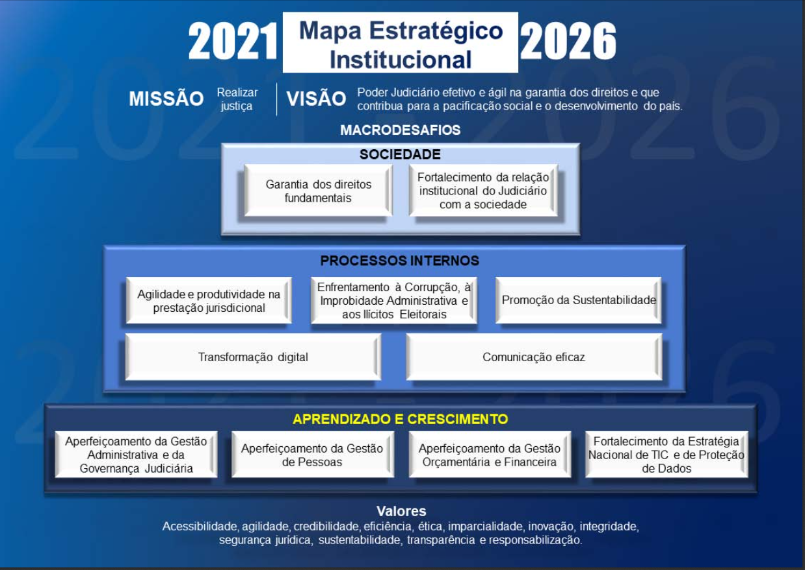

Importante ainda destacar a Cadeia de Valor do TRE-RO e as atividades da Auditoria Interna conforme quadros abaixo:

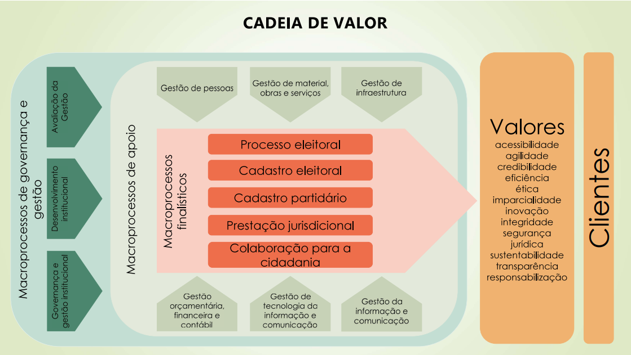

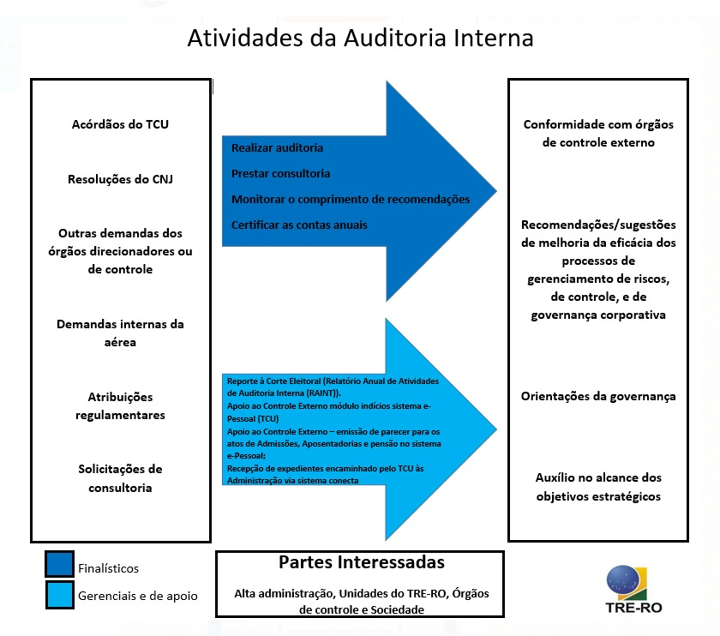

V – FATORES APRECIADOS NA ELABORAÇÃO DO PALP
Para elaboração do PALP, foram avaliados os fatores relevantes para execução dos trabalhos, especialmente os seguintes:
a) a força de trabalho e tempo disponíveis;
b) a legislação aplicável ao Tribunal;
c) as metas e objetivos traçados no PPA e no Planejamento Estratégico 2021-2026 do Tribunal;
d) as áreas que apresentam maior relevância, materialidade e criticidade;
e) os riscos de auditoria, quer pelo volume ou pela complexidade das transações e operações;
f) os resultados dos trabalhos anteriores, semelhantes ou relacionados;
g) as determinações, recomendações e diligências expedidas pelo Tribunal Superior Eleitoral (TSE), órgão setorial de controle (CNJ), pelo órgão de controle externo (TCU) e pela Presidência deste Tribunal.

VI – OBJETIVO DA EXECUÇÃO DO PALP
Mediante o uso do presente Plano, esta Coordenadoria de Auditoria Interna almeja avaliar a integridade, conformidade, adequação, eficácia, eficiência e economicidade dos processos, dos sistemas de informações e dos controles internos administrativos do Tribunal, de modo a contribuir para a minimização dos riscos de ocorrência de irregularidades e/ou impropriedades, bem como auxiliar a Alta Administração do Tribunal a alcançar seus objetivos de forma regular.
Para tanto, esta Coordenadoria envidará esforços no sentido do cumprimento e aperfeiçoamento dos trabalhos de auditoria doravante consignados, apesar das limitações, inclusive de pessoal, atualmente existentes.

VII – PRESSUPOSTOS DE AUDITORIA
Na aplicação do Plano de Auditoria de Longo Prazo – PALP serão observados:
a) oportunidade de realização dos exames (mudanças nas políticas e planos do próprio órgão);
b) alternativas de trabalho, caso o procedimento indicado prioritariamente no plano não seja o mais apropriado para realização naquela oportunidade;
c) definição do escopo do trabalho, equipe, cronograma e roteiro básico para auditoria;
d) aprovação formal da Presidência deste Tribunal deste Plano de Auditoria de Longo Prazo – PALP para execução dos trabalhos.

VII – TIPOS DE AUDITORIA PREVISTOS
Poderão ser programados os seguintes tipos de auditoria: auditoria contábil (AC), auditoria operacional (AO), auditoria de conformidade (ACF) e Auditoria Baseada em Risco (ABR).
A execução de Auditorias Coordenadas (AC), Integradas (AI), Especiais (AE), De Resultado (AR), De Programas (AP) e/ou de Sistemas (AS) dependerá da necessidade de atendimento a determinações superiores do CNJ, TSE ou da necessidade de acompanhamento e avaliação específicas das unidades nas situações em que as Auditorias de Gestão ou Contábil não forem suficientes ou não se revelarem as mais adequadas para o exame pretendido.
A classificação das auditorias observará o que preceitua o art. 25 da Resolução CNJ n. º 309/2020.
As auditorias previstas para o quadriênio observam tanto as limitações de pessoal (reduzido número de servidores lotados nesta AUDI), quanto as recentes alterações na estrutura e implementação de novas atividades, bem como a auditoria anual de contas, consoante a IN nº 84/2020 do TCU.

VIII – OBJETOS DO EXAME DE AUDITORIA
Constituem objetos de exame das auditorias a serem realizadas:
a) os sistemas contábil, financeiro, de pessoal e demais sistemas de controles internos administrativos e operacionais;
b) os procedimentos administrativos e gerenciais dos controles internos administrativos, com vistas à apresentação de subsídios para o seu aperfeiçoamento;
c) os planos, programas, projetos e atividades que envolvam recursos públicos;
d) os recursos transferidos pelo Tesouro Nacional para o Tribunal Regional Eleitoral de Rondônia (TRE-RO);
e) os processos de licitação, sua dispensa ou inexigibilidade, e os contratos firmados com entidades públicas ou privadas para prestação de serviços, execução de obras e fornecimento de materiais;
f) os processos de pagamentos dos bens adquiridos, dos serviços prestados e das obras executadas para o TRE-RO;
g) as folhas de pagamento, bem como os processos de admissão e de desligamento de pessoal e os de concessão de aposentadoria e pensão; e
h) demais atos administrativos de que resultem direitos e obrigações para este Regional; e
i) a verificação do cumprimento da legislação pertinente.

IX – OBJETIVOS DAS AUDITORIAS
Por esse instrumento, a Coordenadoria de Auditoria Interna no exercício de suas atribuições constitucionais, buscará consolidar os objetivos primordiais da auditoria interna:

- - examinar a integridade e fidedignidade das informações financeiras e operacionais e os meios utilizados para aferir, localizar, classificar e comunicar essas informações;

- - examinar os sistemas estabelecidos, para certificar a observância às políticas, planos, leis e regulamentos que tenham, ou possam ter, impacto sobre operações e relatórios, e determinar se a organização está em conformidade com as diretrizes;

- - examinar os meios utilizados para a proteção dos ativos e, se necessário, comprovar sua existência real;

- - verificar se os recursos são empregados de maneira eficiente e econômica;

- - examinar operações e programas e verificar se os resultados são compatíveis com os planos e se essas operações e esses programas são executados de acordo com o que foi planejado;

- - comunicar o resultado do trabalho de auditoria e certificar que foram tomadas as providências necessárias a respeito de suas descobertas;

- - apresentar subsídios para o aperfeiçoamento dos procedimentos administrativos e controles internos das unidades das Secretarias.

X – VARIÁVEIS CONSIDERADAS NA ELABORAÇÃO DO PLANO DE AUDITORIA DE LONGO PRAZO – PALP
Na elaboração do Plano de Auditoria de Longo Prazo – PALP foram consideradas as variáveis que a seguir são elencadas, a fim de determinar a extensão e o cronograma de desenvolvimento dos trabalhos:

- inclusão das auditorias constantes das Ações Coordenadas de Auditoria propostas pelo Conselho Nacional de Justiça, para verificar o alinhamento das áreas de controle interno, tecnologia da informação e obras públicas às regras estabelecidas nas Resoluções CNJ n. 308 e 309/2020, 211/2015,114/2010 e no Acórdão TCU n. 1.233/2012;

- as auditorias integradas na Justiça Eleitoral, conforme Resolução TSE n. 23.500/2016;

- relatório anual de atividades de auditoria - RAINT: considerou-se o tempo necessário à elaboração e encaminhamento no prazo previsto na Resolução CNJ nº 308/2020.

- férias e licenças dos servidores da Unidade: considerou-se a efetiva disponibilidade de auditores para a realização dos trabalhos;

- eleições: considerou-se o efetivo prazo para realização das auditorias tendo em vista as atribuições decorrentes em anos eleitorais (participações em comissões de atividades eleitorais);

- treinamentos: considerou-se a possibilidade da realização de treinamentos necessários ao aprimoramento dos auditores.

- realização de auditoria prevista pela Administração, por meio de eleição de processo auditável, inicialmente através de avaliação de riscos pelas variáveis do sistema Auditse. No entanto, em razão da impossibilidade de conclusão por inconsistência nos acessos ao Auditse, realizou-se a seleção por voto, com a presença da Auditoria Interna.

Poderão, ainda, ser realizadas auditorias em outras áreas, por ocasião da execução da Auditoria de Contas, em cumprimento às exigências do Tribunal de Contas da União – TCU.
Também serão executadas as Auditorias Coordenadas e Auditorias Especiais, propostas pelo Conselho Nacional de Justiça – CNJ, para verificar o alinhamento das áreas de pessoal, de controles internos, de tecnologia da informação e de obras públicas, visando atender à solicitação expressa da Presidência deste Tribunal. Do mesmo modo, serão executados trabalhos de Auditoria Integrada da Justiça Eleitoral, disciplinadas pela Resolução TSE n. 23.500/2016.
Igualmente, serão realizados monitoramentos das determinações, recomendações e diligências expedidas pelo órgão setorial de controle (CNJ), pelo órgão de controle externo (TCU) e pela própria Coordenadoria de Auditoria Interna cientificando a Presidência deste Regional sobre o status e aderência ao cumprimento das respectivas demandas.
Ressalte-se que as áreas contempladas neste PALP são trazidas em seu sentido amplo, a título diretivo, e, por isso, elas serão detalhadas por ocasião da elaboração do Plano Anual de Atividades de Auditoria Interna (PAA) de cada exercício.

XI – FORMA DE AUDITORIA
Direta (AD), ou seja, realizadas com a utilização de servidores lotados e em exercício na Coordenadoria de Auditoria Interna.
A forma de execução das auditorias observará o que preceitua o art. 45º da Resolução CNJ nº. 309/2020, a Resolução TSE n. 23.500/2016 e o Estatuto de Auditoria Interna desta TRE-RO, aprovado pela Resolução TRE/RO nº 18/2020.

XII – ABRANGÊNCIA DE ATUAÇÃO:
Atividades de gestão das unidades das Secretarias, programas de trabalho, recursos e sistemas de controles administrativo, operacional, contábil e de tecnologia da informação de forma prévia, por determinação superior, ou posteriormente.

XIII – LOCAL
Edifício sede do Tribunal Regional Eleitoral de Rondônia (Avenida Presidente Dutra, 1889, Baixa da União – Porto Velho/RO).

XIV – ALOCAÇÃO DE RECURSOS E DISTRIBUIÇÃO DE TAREFAS:
- Disponibilidade de recursos – serão utilizados os recursos humanos e materiais disponíveis na Coordenadoria de Auditoria Interna;
- Estimativa de custos da auditoria – não há custos extraordinários estimados, em razão da aplicação de recursos materiais e humanos ordinariamente aplicados nas atividades de rotina da Coordenadoria. Não se descarta, contudo, a necessidade de realização de serviço extraordinário para a execução das tarefas (em caráter excepcional e mediante justificativa a ser aprovada pela Presidência do TRE-RO);
- Formação das equipes – todos os servidores da Coordenadoria de Auditoria Interna desempenharão as atividades de auditoria, incumbindo a supervisão das atividades ao titular da Unidade.

XV – PROCEDIMENTOS DE AUDITORIA
Na execução das auditorias previstas serão utilizados os procedimentos de auditoria no art. 45º da Resolução CNJ nº. 309/2020, a Resolução TSE n. 23.500/2016 e o Estatuto de Auditoria Interna desta TRE-RO, aprovado pela Resolução TRE/RO nº 18/2020.

XVI – TÉCNICAS DE AUDITORIA POR AMOSTRAGEM
Conforme as técnicas usualmente empregadas no serviço público, a auditoria será realizada com base em seleção de amostras representativas, obtidas mediante amostragem estatística, nas modalidades aleatória simples, exploratória, por estratificação ou por intervalo, e utilizará o processo randômico (www.randon.org).

XVII – EXECUÇÃO DOS TRABALHOS DE AUDITORIA
O processo de auditoria será executado mediante o emprego de técnicas de auditoria, observando-se as fases de planejamento, execução, relatório e monitoramento.
As ações de auditoria serão informadas previamente às unidades auditadas antes do início da fase de execução, mediante comunicado de auditoria.
Serão utilizados os programas de auditoria consignados nos papéis de trabalho elaborados e pertinentes a cada área ou segmento auditados – base para a fundamentação da opinião do auditor, das informações, apontamentos, provas e descrições dos serviços executados.
Todo o trabalho de auditoria será supervisionado pelo titular da Unidade, em conformidade com o art. 27, da Resolução CNJ nº 309/2020, a fim de assegurar que os procedimentos definidos estão sendo observados para alcançar os objetivos propostos, mediante o acompanhamento permanente dos serviços em execução, revisão periódica dos papéis de trabalho, encaminhamento dos serviços, discussão, pesquisa para elucidação de dúvidas e leitura de material técnico, entre outros.
O controle da realização do trabalho será exercido de forma a possibilitar seu encerramento no tempo previsto, ao modo em que foi planejado. O controle visará, ainda, a adoção de eventuais medidas corretivas que se façam necessárias, bem como a flexibilização do planejamento realizado, com vistas a readequação de procedimentos para os fins propostos.
No planejamento dos trabalhos, inicialmente, foi considerada a carência de pessoal para o exercício das atribuições típicas de auditoria e controle interno, tendo em vista o reduzido número de servidores e, ainda, ausência de servidores com formação específica em determinadas áreas, a exemplo de Analistas de Sistemas para realização de auditoria de TI.

XVIII – EMISSÃO DO RELATÓRIO DE AUDITORIA
Os resultados dos trabalhos, na forma de relatórios de auditoria, serão comunicados à Presidência deste Tribunal, que adotará as providências cabíveis.
O titular da Coordenadoria de Auditoria Interna será o responsável por encaminhar a comunicação dos exames realizados pela equipe de auditoria e determinará como, quando e a quem os resultados dos trabalhos de auditoria deverão ser comunicados.
Para cada auditoria realizada será elaborado, no mínimo, o Relatório de Auditoria Interna, contendo os resultados dos exames efetuados com base em lastro documental comprobatório, que expresse a exatidão dos dados e a precisão das proposições.
Os relatórios serão redigidos observando os requisitos de clareza, convicção, concisão, completude, exatidão, relevância, tempestividade, objetividade, e serão conclusivos.

XIX -ACOMPANHAMENTO DE PROVIDÊNCIAS E RESPOSTAS
O relatório de auditoria, ao solicitar resposta ou indicar a tomada de providências com relação a determinado quesito auditado, indicará à unidade quais os critérios a serem observados no encaminhamento das respostas ou ciência das providências adotadas, preocupando-se com os seguintes fatores:
- Identificação dos responsáveis pela adoção de providências solicitadas;
- Prazo máximo de resposta aos aspectos que necessitem de retorno;
- Acompanhamento das providências solicitadas, a serem reportadas na Auditoria subsequente, evidenciando a atuação administrativa para eliminação das falhas ou correção das irregularidades ou alterações efetuadas nos controles internos.

XX– CERTIFICADO DE AUDITORIA E PARECER DO DIRIGENTE DE CONTROLE INTERNO
Em atendimento às normas emanadas do Tribunal de Contas da União, Conselho Nacional de Justiça e Tribunal Superior Eleitoral, serão emitidos, quando exigíveis, Certificado de Auditoria (nas modalidades de regularidade, regularidade com ressalvas e irregularidade ou de abstenção), pronunciando-se acerca da regularidade das contas.

XXI - DEMANDAS DA AUDITORIA INTERNA PARA O QUADRIÊNIO
Com base nas prioridades e interesses institucionais informados pela Organização, foi elaborado o quadro ANEXO I contendo os macroprocessos auditáveis, os quais serão realizadas a análise dos temas auditáveis a cada ano, considerados os objetivos e metas institucionais, processos da Cadeia de Valor da Justiça Eleitoral de Rondônia, e, ainda, a expectativa de demandas externas de auditoria estabelecidas por órgãos direcionadores e de controle (TCU, CNJ e TSE), tendo sido informada, até o momento de edição deste instrumento de planejamento, o objeto da Ação Integrada da Justiça Eleitoral para o quadriênio 2022-2025, e a Auditoria Coordenada do CNJ para 2022.
Por outro lado, considerando que o fortalecimento do sistema de auditoria interna como iniciativa estratégica institucional e diretriz para a atuação em nível tático e operacional depende não somente da efetiva realização de auditorias, de consultorias e de monitoramento de recomendações, mas também da execução de ações, projetos e programas de natureza estruturante, foram definidas as iniciativas constantes do quadro ANEXO II, que encontram previsão no conjunto de objetivos da Estratégia 2021-2026 do TRE e se vinculam diretamente aos macroprocessos gerenciais e de apoio da Cadeia de Valor do Tribunal (mencionada no item 3 deste documento).

XXII – CONSIDERAÇÕES FINAIS
Ante o exposto, esta Unidade Técnica submete o presente Plano de Auditoria de Longo Prazo (PALP) atualizado à apreciação e aprovação da Presidência deste Regional, conforme disposto no art. 32 da Resolução CNJ n° 309/2020 assim como sugere que o mesmo seja publicado no portal da transparência, nos termos da mencionada Resolução.
Ressalte-se que este PALP poderá ser alterado novamente, desde que devidamente justificado, por iniciativa da Presidência deste Tribunal ou da Coordenadoria de Auditoria Interna, sempre que houver a necessidade de adequação em razão de nova realidade da Administração ou de cumprimento de diretrizes do Tribunal de Contas da União, do Conselho Nacional de Justiça ou do Tribunal Superior Eleitoral, devendo, entretanto, ser submetido à aprovação, e realizada a devida publicação do plano alterado.

Porto Velho-RO, 20 junho de 2022.

Erick Oliveira Chaquian  Assessor de Auditoria Interna – ASSAUDI | Álisson Hahn  Assistente de Auditoria Interna – AUDI

De acordo. Encaminhem-se ao Gabinete da Presidência para apreciação.

Rejane Assis Lima da Fonseca
Coordenadora de Auditoria Interna

ANEXO I – AUDITORIAS OBRIGATÓRIAS DETERMINADAS POR ÓRGÃOS EXTERNOS (COORDENADAS CNJ, INTEGRADAS DA JUSTIÇA ELEITORAL E AUDITORIA DE CONTAS - TCU)
MACROPROCESSO DA CADEIA DE VALOR | OBJETIVO ESTRATÉGICO INSTITUCIONAL ASSOCIADO | ÁREA OU TEMA AUDITÁVEL NO PERÍODO (EM SENTIDO AMPLO) | OBJETIVO DA AVALIAÇÃO (EM SENTIDO AMPLO) | EXERCÍCIO PRETENDIDO
Apoio: Gestão de Tecnologia da Informação e Comunicação. | Fortalecimento da Estratégia Nacional de TIC e de Proteção de Dados | Gestão da Tecnologia da Informação e Comunicação | Avaliar o processo de Gestão da Segurança da Informação (Auditoria Integrada do TSE). | 2022
Apoio: Gestão Orçamentária, Financeira e Contábil | Aperfeiçoamento da Gestão Orçamentária e Financeira | Contas Anuais | Auditoria com apoio do TCU de Avalição da adequação das demonstrações contábeis, financeiras e orçamentárias do Tribunal, bem como a conformidade das atividades, operações ou transações e atos de gestão relevantes. | 2022
Governança e Gestão: Desenvolvimento institucional. | Agilidade e produtividade na prestação jurisdicional  Transformação Digital | Gestão do Desenvolvimento | Avaliar a conformidade da Plataforma Digital do Poder Judiciário com a Resolução CNJ n 335/2020, as Portarias 252/2020, 253/2020 e 131/2021 e legislações correlatas. (Auditoria Coordenada do CNJ) | 2023
Governança e Gestão: Avaliação da Gestão | Aperfeiçoamento da Gestão Administrativa e da Governança Judiciária | Gestão Patrimonial | Avaliar a Gestão Patrimonial (Auditoria Integrada da Justiça Eleitoral). | 2023
Apoio: Gestão Orçamentária, Financeira e Contábil | Aperfeiçoamento da Gestão Orçamentária e Financeira | Contas Anuais | Auditoria com apoio do TCU de Avalição da adequação das demonstrações contábeis, financeiras e orçamentárias do Tribunal, bem como a conformidade das atividades, operações ou transações e atos de gestão relevantes. | 2023
Governança e Gestão: Avaliação da Gestão | Aperfeiçoamento da Gestão Administrativa e da Governança Judiciária | Governança e Gestão de Aquisições | Governança e Gestão de Aquisições (Auditoria Integrada do TSE) | 2024
A definir | A definir | A definir | Auditoria Coordenada do CNJ (a definir) | 2024
Apoio: Gestão Orçamentária, Financeira e Contábil | Aperfeiçoamento da Gestão Orçamentária e Financeira | Contas Anuais | Auditoria com apoio do TCU de Avalição da adequação das demonstrações contábeis, financeiras e orçamentárias do Tribunal, bem como a conformidade das atividades, operações ou transações e atos de gestão relevantes. | 2024
Apoio: Gestão Orçamentária, Financeira e Contábil | Aperfeiçoamento da Gestão Orçamentária e Financeira | Contas Anuais | Auditoria Integrada do TSE de Avalição da adequação das demonstrações contábeis, financeiras e orçamentárias do Tribunal, bem como a conformidade das atividades, operações ou transações e atos de gestão relevantes. | 2025
A definir | A definir | A definir | Auditoria Coordenada do CNJ (a definir) | 2025

ANEXO II – ÁREAS OU TEMAS AUDITÁVEIS DO TRIBUNAL EM SENTIDO AMPLO

CLASSE | MACROPROCESSO
Apoio | Gestão de Tecnologia da informação e comunicação
Apoio | Gestão de Pessoas
Apoio | Gestão de infraestrutura
Apoio | Gestão de material, obra ou serviço
Apoio | Gestão orçamentária, financeira e contábil
Apoio | Gestão da Informação
Finalístico | Processo Eleitoral
Finalístico | Prestação Jurisdicional
Finalístico | Cadastro Eleitoral
Finalístico | Colaboração para a cidadania
Finalístico | Cadastro partidário
Governança e Gestão | Desenvolvimento Institucional
Governança e Gestão | Governança e gestão institucional
Governança e Gestão | Avaliação da Gestão
Fonte: Cadeia de Valor do Tribunal Regional Eleitoral (disponível em: https://www.tre-ro.jus.br/transparencia-e-prestacao-de-contas/planejamento-estrategico/arquivos/cadeia-de-valores/rybena_pdf?file=https://www.tre-ro.jus.br/transparencia-e-prestacao-de-contas/planejamento-estrategico/arquivos/cadeia-de-valores/at_download/file)

ANEXO III – OUTRAS DEMANDAS DA ÁREA DE AUDITORIA INTERNA
MACROPROCESSO DA CADEIA DE VALOR/ TRE-RO | OBJETIVO ESTRATÉGICO OU TÁTICO ASSOCIADO | AÇÃO, PROJETO OU PROGRAMA | OBJETIVO | EXERCÍCIO PRETENDIDO
Gerenciamento e  Governança: Transparência e  Controle | Provimento de consultorias nas áreas de governança, integridade, gestão de riscos e controles internos | Execução de consultorias demandadas pelo  TRE-RO. | (Dependência de solicitação do TRE-RO) | A definir
Gerenciamento e  Governança: Transparência e  Controle | Desenvolvimento de auditores  internos | Planejamento anual de capacitações na área de auditoria interna (PAC-Aud). | Identificar necessidades de capacitações para suprir demandas de auditorias e consultorias e outras indispensáveis ao cumprimento da missão institucional. | Demanda  anual
Gerenciamento e  Governança: Transparência e  Controle | Promoção da integridade e da ética | Promoção da prevenção, da detecção e da investigação de fraudes praticadas por agentes públicos na utilização de recursos públicos federais. | Fomentar a adoção de práticas de prevenção, de detecção e de investigação de fraudes na utilização de recursos públicos, em consonância com a Lei n.º 14.129/2021 – Governo Digital, art.  49, III). | A definir

Resolução CNJ nº 309/2020, de 11 de março de 2020, a qual revogou a Resolução CNJ nº 171/2013, de 1º de março de 2013.
Art. 74 da Constituição Federal de 1988.

